WHAT IS CSS – film 2
→ Cascading Style Sheets – kontroluje prezentację HTML
→ CSS3 =CSS
→ can vary in different browsers

DEFAULT BROWSER STYLES - film 3
→ marging, font sizing, underlining lines – browsers have default browser styles. Jak nie ma css to wszystkie strony są wyświetlane wg default styles.
→ naszym celem w css jest nadpisanie tych stylów

CSS SYNTAX – film 4
→ CSS is a collection of rules
→ Each rule targets a specific tag or element on HTML document np. :
→ rule which targets all ‘p’ tags on a page
→ all tags with #id
→ each rule is made of 2 components : SELECTOR and DECLARATION np.
→ #page-header {font-size: 10px;}
→ Selectors can target tag names, ID’S, classes np. :
→ #header p {declaration}
→ li {declaration}
→ Declaration contain properties and values :
→#selector {font-size: 10px;}
→#selector {font-size: 10 px;
color :red;
}

UWAGA : Każdy selector kończy się „:”, a Każda deklaracja kończy się „;”.
Tworzymy plik index.html i syntax.css. W syntax.css wpisujemy np. :

#header { - dotyczy tylko tekstu w <div id=”header”>
position: absolute;
top: 0;
left: 0;
}

#header h1{ - dotyczy tylko tekstu w <h1> w <div id=”header”>
font-size: 32px;
}

p{ - dotyczy tylko tekstu w <p> - niezależnie w którym <div>
font-size: 12px;
}

EMBEDDED AND INLINE STYLING – FILM 5
→ EMBEDDED AND INLINE STYLING bad, external style sheets are better

INLINE STYLING (w linijce w body)
→ <div id="header" style="position: absolute; top: 0; width: 100%;">

EMBEDDED STYLING (w head)
→ <style> - dotyczy wszystkich <p> na stronie
p{
font-size: 12px;
}
</style>

→ jeśli mamy classes to można w headzie zrobić

<style>
.welcome { - dotyczy wszystkich classes : <p class=”welcome”)
font-size: 12px;
color: red;
}
</style>

EXTRENAL STYLE SHEETS – film 6
→ robimy link do pliku syntax.css
→ <link rel="stylesheet" type="text/css" href="syntax.css">
Uwaga : w tym wypadku index.html i syntax.css są w tym samym folderze. W innym wypadku – np. href=”css/syntax.css”

→ np. : p {
font-size: 18px;
color: cyan;
}

COMMENTS – film 7
→ /* komentarz * /- tekst jest niewidoczny dla przeglądarki
→ można też „wyłączyć” jakieś komendy, które chwilowo są niepotrzebne
→ można też odznaczać segmenty

TARGETING ELEMENTS – Film 8
→ wpisujemy w syntax.css :

/* Targeting elements / tags */
p{ /*wszystkie paragrafy (p tags) beda takie*/
font-size: 12px;
color: red;
}

a{ /*wszystkie a tags (np a href) beda takie*/
text-decoration: underline;
font-size: 12px;
color: blue;
}

span{ /*wszystkie span tags beda takie*/
text-transform: uppercase;

}

h1{ /*wszystkie h1 tags beda takie*/
font-size: 32px;
}

div{ /*wszystkie div tags beda takie*/
width: 100%;
background-color: grey;
}

TARGETING CLASSES AND ID’s – film 9
→ CLASS – multiple times
→ ID – once per page
→ kod jak z lekci o html z nadanymy id i classes.
Przykład :

h2{ - wszystkie h2 beda mialy te parametry
font-size: 24px
}

#wyjasnienie { - to co ma id=”wyjasnienie” ma te parametry
font-size: 18 px;
color: red;
}

span{
display : block; - block wyswietla jedno pod drugiem (jak lista)
color: blue;
}

.deck{ - wszystkie co mają class deck będą zielona
color: green;
}

UWAGA JAK COŚ JEST NP <span class=”deck”) to weźmie pod uwagę ostatnią linijkę

→ # - ID
→ .class

CSS Conflicts and the Cascade

→ conflict – two rules that apply to the same thing with different declarations np. :
span{
color: blue;
}

span{
color: red;
}
→ zostanie zrobiona rzecz, która jest niżej (tzw kaskada = cascade)
→ można zrobić inline albo embedded styling żeby nadpisać tę komendę w jednym miejscu lub w jednym ID/Class, albo w jednym paragrafie i wtedy :
→ komputer patrzy na najwyższą rzecz (link do syntax.css) i tam jest że na niebiesko
→ patrzy ze w head jest napisane że na zielono – span {color: green}
→ a w body w linii że na żółto <span style="color:yellow">dupa dup</span>
→ efekt : będzie na żółto bo jest najniżej – cascade

INHERITENCE – FILM 11

→ <body> - top level element – parent. Jak dodamy tu style to wszystko w obrębie body będzie w tym stylu
→ <div> , <h1> - one level deep – child element of body, → itp
→ <p> - child of div element, grandchild of <body>

Przykładowo gdy w syntax.css wpiszemy :
body{
color: red;
}
- to wszystko w body będzie red. Poza tymi co wpisaliśmy w lining stylles, bo to nadpisuje to co jest w syntax.css.

div{
color: blue
}
- wszystko w <div> będzie na niebiesko a reszta (poza <div>)na czerwono
p {
color: green;
}
- wszystko w <p> będzie na zielono. Reszta – jak wyżej. Itp.

Uwaga : domyślnie w przeglądarce <a> tags są wyświetlane na niebiesko, nawet jak zrobimy <body> red. Jeśli chcemy mieć <a> na czerwono musimy wpisać do syntax.css

SELECTOR SPECIFICITY – FILM 12

p{color: black;}
p{color : red;} - this rule wins

ALE

#main-content p{color: black;} - this rule wins inside #main-content (it’s more specific)
p {color: red;} - this rule wins anywhere else.

How specific?
→ ID’s : 100 pts (you give a selector 100 pts)
→ Classes : 10 pts
→ Elements : 1 pt

#main-content p{color: black;} = 100+1=101 points
p {color: red;} - 1 point
. test {color : green} – 11 point (it won’t be green if this class is in #main-content ID).

Jeśli chcemy, żeby coś było mimo wszystko zielone to te słowa w tym wierszu robimy jako <strong>tekst</strong> a następnie w syntax.css nadajemy : strong {color:green}

IMPORTANT DECLARATION – FILM 13

→ it can’t be overwritten
przykładowo :

p{
color:red !important;
}

TARGETING MULTIPLE ELEMENTS – film 14

→ możemy zrobić tak, że cały tekst na stronie będzie w jednym stylu np. :
p, spans, a, la, h1, h2, h3, h4{
color:red;
font-size: 14px;
font-weight: bold;
font-family: Arial;
}

DESCENDANT SELECTORS – film 15

<body>
<div>
<p>Text</p>
</div>
<h1>Text</h1>
</body>

→ all these are descendants of a body tag
→ p is a decendent of <div>.
Mając taki kod :

<div id="leagues">
<h2>Leagues we cover:</h2>
<h3>Premier League</h3>
<p>We are experts in PL</p>
<h3>Ekstraklasa</h3>
<p>We are experts in Ekstraklasa</p>

<div id="sub-content">
<p>More content</p>
</div>
</div>

i wpisując :
#leagues p{
color :red;} - wszystkie <p> w id leagues beda czerwone

Jeśli chcemy tylko te z sub-content :
#leagues #subcontent p{
color :red;} - wszystkie <p> w id lsubcontentbeda czerwone
Można to rozszerzać na następne classes itp

CHILD SELECTORS – film 16

<body>
<div>
<p>Text</p>
</div>
<h1>Text</h1>
</body>

→ <div> and <h1> tags are children of <body>, <p> is grandchild of <body>

I teraz chcemy, żeby tylko ‘direct children’ miały pewne właściwości np.
<div id="leagues">
<h2>Leagues we cover:</h2>
<h3>Premier League</h3>
<p>We are experts in PL</p>
<h3>Ekstraklasa</h3>
<p>We are experts in Ekstraklasa</p> - child of <div=”leagues”>

<div id="sub-content">
<p>More content</p> - grandchild od <div=”leagues”>
</div>
</div>
i chcemy żeby tylko <p> z „leagues” miały,a z „sub-content” nie wtedy wpisujemy :
#leagues > p{
color : red;
}

→ czyli #id > - zastosuj tylko do direct children

ADJACENT SELECTORS – film 17

→ ADJACENT SELECTOR – selector that selects an element which comes directly after another element
→ nowy plik : articles.html
np.
<div id="all-articles">
<h2>Article #1</h2>
<p>Published by me</p>
<p>kfa kfa kfa</p>
<p>kle kle kle</p>
</div>
Chcemy żeby <p> tag był zielony, ale tylko ten pod <h2>, a inne nie. Używamy do tego kodu :
#all-articles h2 + p{
color :green;
}

ATRIBUTE SELECTORS – FILM 18

→ atribute : np. <div id=”header”> - header jest id atribute
<span class =”deck”> - deck jest class atribute itd. (wszystko co w nawiasach)
→ przykład : jeśli chcemy, żeby polecenie odnosiło się jedynie do <span>, ale tylko takich co mają nadaną klasę (obojętnie jaką klasę):
→ span[class]{ - atribute selectors w nawiasach kwadratowych []
color : purple
}

→ div[id]{ - div z jakimkolwiek id są red.
color:red;
}
→ a[title=search engine]{ - a z title search engine<a title=”...” href=”...”></a>
color:yellow;
}

Jeżeli są klasy „deck” i „deck hall” to żeby przyjąć właściwości wspólne należy wpisać :
→ span[class~=deck]{
color : purple
}
Dzięki tyldzie (~) program weźmie pod uwagę wszystkie classy z deck w nazwie.

→ a[href$="pdf"]{ - wszystkie linki z downloadem pdf będą fioletowe ($-dolar)
color:blueviolet;
}

→ a[href^="http"]{ - wszystkie linki zaczynające się od http będą pomidorowe (^)
color:tomato;
}

PSEUDO CLASSES– FILM 19
→ special keywords that go after selectors
→ they can be used to target : special behavioural states , advanced structural elements

PSEUDO CLASS GROUPS :
→ Dynamic – based on behavior (eg. Hover effects=zmiana koloru tekstu linku jak na niego najeżdżamy, czy coś się dzieje jak wciskamy guzik albo czy tick box się zaznaczył po kliknieciu)

→ Structural – advanced structural (eg. Parent-child relationships, fifth <li> tag on the list

UWAGA : TWORZĘ SYNTAX2.CSS

KONSTRUKCJA : selector:keyword{ declaration }
Przykład :
→ a:hover{ /* a - dotyczy wszystkich selectorów a ; ":" - oznacza Pseudo class;
hover - pseudoclass keyword */
color : red ;

}

→ hover – zmiana koloru tekstu gdy na niego najedziemy

→ #header:hover{ - dla całęgo id=”header”
background-color: green;
}

HOVER, ACTIVE AND VISITED EFFECTS -PSEUDO CLASSES – FILM 20

Dynamic Pseudo classes:
→ hover – zmiana koloru tekstu gdy na niego najedziemy
→ active – gdy klikniemy na link a on zmienia kolor zanim się otworzy nowa strona
→ visited – jeśli link został już raz kliknięty to zmienia kolor

FIRST AND LAST CHILD – Pseudoclasses – FILM 21
-otwieram articles.html

<article> - parent element, wszystko co w środku- child element

<p>Published by me</p>
<p>kfa kfa kfa</p>
<p>kle kle kle</p>
<p>To read more click <a href="#">here</a></p>
</article>

→ first child = pierwszy <p> pod <article>
→ last child = ostatni <p>

Możemy targetować pierwszy i ostatni child bezpośrednio, bez dodawania class: np. :

article p:first-child{
font-weight: bold;
}

article p:last-child{
font-weight: bold;
}

FIRST AND LAST of-type – Pseudoclasses – FILM 22

Uwaga : jak do poprzedniego kodu dodamy <hr> na koniec i <h2> na początek to kod z poprzedniej wersji nie zadziała bo <p> nie jest już ani pierwszym ani ostatnim dzieckiem. W takim wypadku należy wpisać komendę wyszukującą pierwsze <p> i ostatnie <p> pod <article> :

article p:first-of-type{
font-weight: bold;
}

article p:last-of-type{
font-weight: bold;
}

Nth child selectors – Pseudoclasses – FILM 23

<ul>
<li>item</li> - first child
<li>item</li> - second child
<li>item</li> - third (last) child
</ul>

Tworzymy nowy plik : lists.html i w syntax2 :
→ li:nth-child(1), li:nth-child(4){ - pierwsza i czwarta linia będą wyboldowane
font-weight: bold;
}

→li:nth-child(even){ - dotyczy parzystych linii
background:gray;
}

→ li:nth-child(odd){ - dotyczy nieparzystych linii
background:pink;
}

→ li:nth-child(2n + 1){ - gdzie n – zaczyna się od n=0
background:pink;
}

Nth of type selectors – Pseudoclasses – FILM 24

plik articles.html :

<div>
<h1>Articles</h1> - first child

<article> - second child
<h2>Article #1</h2>
<p>Published by me</p>
<p>kfa kfa kfa</p>
<p>kle kle kle</p>
<p>To read more click <a href="#">here</a></p>
</article>

Jeśli chcemy, żeby był zielony cały <article> należy wpisać :
→ article:nth-child(2){
color:green;
}

UWAGA : Jest article – child 2, a następny article jest child 6. Jeśli wpiszemy article child 3 to nic nie nastąpi. Musimy określić dokładnie lokalizację <article>.
Żeby wyszukiwać tylko po typach należy wpisać :

article:nth-of-type(3){ - weźmie tylko trzeci z typów <article>
color:green;
}

Możemy też wpisać tam (even) lub (odd) lub (2n + 1)

COMBINING SELECTORS – FILM 25

Mamy kod :
<body>
<div>
<article class="featured">
<p>kle kle kle</p>
</article>
<article>
<p>tekst jakis</p>
</article>

<div class="featured">
<img src="#">
</div>

<div>
<img src="#"
</div>

i teraz chcemy żeby artykuł class featured i div class featured były w innym stylu niż reszta, jednak żeby <article> i <div> miały różny styl:
→ article.featured{
background-color: red;
}

→ div.featured{
background-color: yellow;
}

UWAGA : między div i featured nie ma spacji – tylko kropka (featured – selector)

THE UNIVERSAL SELECTOR – film 26

→ the most powerful selector, we can style every tag with one selector :
*{
margin : 0
padding : 0
}
- nadpisuje także default browser style (np. jakby wpisać body to to nie nadpisuje)
- można zrobić nim CSS reset i od tego od nowa stylować wszystko (pisząc coś poniżej – np. p {color:red} – wszystkie p stają się czerwone – reszta wg stylu *

FONT SIZE – FILM 27

------------
#selector {declaration} – ID selector
.selector {declaration} – class selector
selector {declaration} – element selector
--------------

→ absolute font size – in pixels
→ relative – in Em’s or percentage

np. :
→h1{ - dot wszystkich <h1>
font-size: 48px;
}

→div{ - dot wszystkich <div> i wszystkiego co w <div>
font-size: 16px;
}

→ div h1{ - dot wszystkich <h1> w <div>.
font-size: 5em;
}

UWAGA : 5em oznacza, że powiększa się to co jest zadane w div razy 5

→ div p{ - dot wszystkich <p> w <div>.
Font-size: 50%;
}
UWAGA : 50% oznacza, że rozmiar czcionki w p ma wymiar 50% tego co jest określone w <div>

FONT FAMILY – FILM 28

→ div p, div h1{ - dot wszystkich <p> i <h1> w <div>.
Font-family: arial;
}
Jeśli nie mamy zainstalowanej danej czcionki, to możemy wpisać takie jakie chcemy mieć w następnej kolejności (jak nie ma pierwszej, to wybierz drugą itp.) wpisujemy :
→ div p, div h1{ - dot wszystkich <p> i <h1> w <div>.
Font-family: arial, Helvetica, sans-serif;
}
TEXT DECORATION – film 29
→ może być tylko jedna na element

np.:

→ div {
text-decoration: overline;
}

→ a {
text-decoration: inherit;
}

gdzie – inherit oznacza „odziedziczenie” stylu z parent element

→ line-through – przekreśl
→ overline – nadkreśl
→ underline – podkreśl

FONT WEIGHT – film 30
→ nie wszystkie fonty mają wszystkie weights (np. font-family „Yu Gothic” ma wszystkie)

h1{
font-weight: normal;
}

p{
font-weight: bold;
font-family: Cambria, Cochin, Georgia, Times, 'Times New Roman', serif;
}

Keywords:
→ bold
→ bolder
→ normal
→ lighter
→ 100 – 900 (niektóre – gdzie 100 -light, 900 – bold)

TRANSFORMING TEXT – film 31
→ np. change the letter casing np. hello → Hello (z dużej litery)

->#header p{
text-transform: capitalize; - dot. wszystkich <p> w id header
}

→ body > div{ - dotyczy wszystkich bezpośrednich potomków div w body
text-transform: uppercase ;
}

→ capitalize – wszystkie wyrazy zaczynają się wielką literą
→ uppercase – wszystkie słowa składają się tylko z wielkich liter
→ lowercase – wszystkie słowa składają się tylko z małych liter

Jeśli napiszemy :
body{
text-transform: uppercase;
}
body > div{
text-transform: none ;
}

to wtedy cały text w body będzie uppercase, oprócz tekstu w div – ten będzie domyślny

TEXT COLOR – FILM 32
→ text / foreground colour
→ background colour

→ #header h1{ - foreground color - text
color: pink;
}

→ #header p{ - kolor w hex code
color: #758493;
}

→ #header p{ - kolor w hex code
background-color: #758493; - lub tylko background
}

→ #header p{
background: url(); np. zdjęcie w background
}

STYLING LINKS – film 33

a{
color:crimson;
text-decoration: none;
font-weight: bold;
}

→ często dodajemy też hover (podświetlenie gdy najedziemy na link:
a:hover{
color:darkmagenta;
text-decoration: underline;
background-color: aquamarine;
}

LETTER SPACING AND LINE HEIGHT – FILM 34

→ Letter spacing – odstępy między literami
→ word spacing – odstępy między słowami
→ line height – odstępy między liniami

p{
font-size: 12px;
letter-spacing: 2px;
word-spacing: 2px
line-height : 24 px; - line height – liczy się font-size+góra +dół
}

→ można też używać jednostek : em i %

p{
font-size: 12px;
letter-spacing: 2em; - bierze font size x2
word-spacing: 200%
line-height : 24 px; - line height – liczy się font-size+góra +dół (12+6+6)
}

PARAGRAPH SPACING – FILM 35

→ polecenie margin-bottom: 32px – tyle między paragrafami
p{
font-size: 14px;
line height: 2em;
margin-bottom: 32px;
}

THE BOX MODEL – FILM 36
→ Box Model – określa w jaki sposób jest przedstawiony element jeśli chodzi o przestrzeń

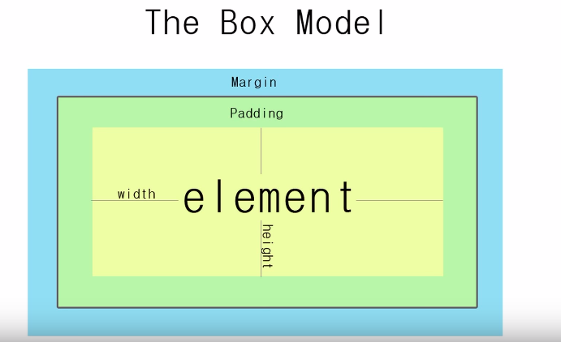

Przykład :

.box{
margin: 30px;
padding: 30px;
border: 1px solid#000; - granica – kolor czarny
width: 400px;
height: 200px;
}

czyli w class box tekst będzie taki układ.

Jak usuniemy width i height to elementy się strechują zeby wypełnić poziomą przestrzeń do całej strony. Height się dostosowuje to wiekości elementu.

Kiedy dajemy width 400 px to tak naprawdę dajemy 400+margin+padding+border (wszystko z obu stron) i wtedy ta cała suma = 100%

MARGINS - FILM 37

Tak jak w poprzednim filmiku :
-> .box{
margin: 30px; - w tym wypadku dodajemy margin do top, bottom, left i right
padding: 30px;
border: 1px solid #000;
}

Teraz chcemy dodać inny margines z każdej strony :
-> .box{
margin: 30px 20px 15px 5px; - top, right, bottom, left (zgodnie ze wskazówkami zegara)
}

Teraz chcemy top and bottom = 30, a left i right=15. Wpisujemy dwie wartości:
-> .box{
margin: 30px 15px; - 1st value -> top and bottom, 2nd - left and right
}
Teraz chcemy top, right i bottom określone. Wpisujemy 3 wartości. Czwarta wartość dla left
domyślnie będzie taka jak dla right:
-> .box{
margin: 30px 15px 20px; - 1st value -> top, 2nd - right, 3rd - bottom
}

Problem "vertical margin collapse"
Wpisujemy :
-> .box{
margin: 30px;
}

Między kolejnymi wierszami będzie jednak margin 30px, a nie 60px (30px+30px).
-> Jeśli wartość bottom (wiersz1) i top (wiersz2) będą inne to ostateczny margin
będzie miał wartość większego z nich.

-> funkcja auto - nadaje taką cechę, że box (pomiędzy granicami) zawsze jest w środku między
marginesami dobierając automatycznie szerokości marginesów
.box{
margin: 30px auto; - w tym wypadku margines góra+dół=30px, lewy+prawy=auto
padding: 30px;
border: 1px solid #000;
width: 300px;
->
.box{
margin: 30px 25%;
border: 1px solid #000;
width: 50%;
-> box zajmuje 50%, więc zostaje 50% wolnej przestrzeni. Można więc nadać magrinesom bocznym 25% - trzeba tylko wyrzucić padding, bo wtedy byśmy wyszli poza stronę.

PADDING – FILM 38
→ internal space property (pomiędzy margins a element width and height)
→ takie same kody jak przy margins
→ nie ma nic takiego jak padding colapses

PADDING AND MARGIN (LONG-HAND)– FILM 39
→ można wpisywać margin-left, padding-right zamiast wpisywać czterech wartości
→ można nadać nową klasę np. small i można w niej wpisać padding-left=50 i przez to nadpisać to co jest w .box :
.box{
margin-top: 30px ;
margin-left: 30px;
padding: 40px;
border: 1px solid#000;
}

.small{
padding-left: 150px;
}

BORDERS – LESSON 40
→ part of a box model, before margin, outside padding
→ we can specify : width, color, and style

W syntax.css wpisujemy :
→ border-top-width : 10px;
→ border-top-style : solid;
→ border-top-style : color;
LUB W JEDNYM POLECENIU :
→ border-top: 10px solid blue – tylko top border
→ border: 10px solid blue – dotyczy wszystkich
Style :
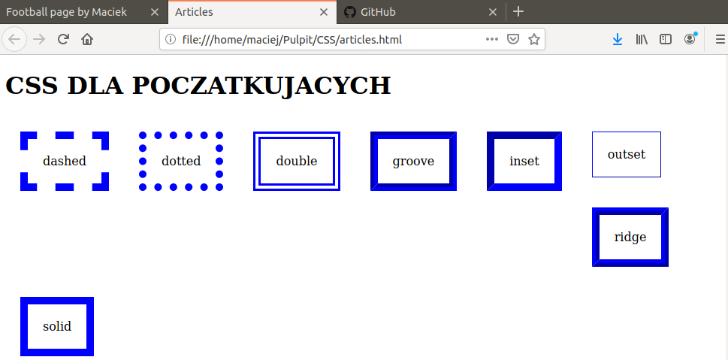

BLOCK-LEVEL ELEMENTS – FILM 41

→ Width, height, margin, padding, border – apply to block-level elements in the box model
→ Block line elements – occupy whole width of a row on top of another
→ Inline elements – don’t occupy whole row, margin tylko do left and right.
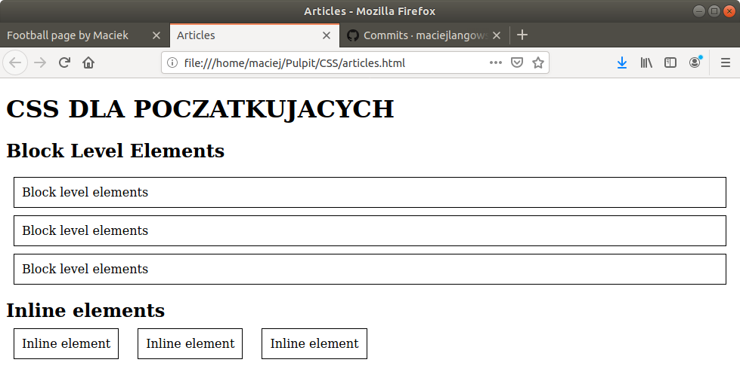
BLOCK LEVEL ELEMENTS :
→ p
→ h1, h2…
→ ul, ol,
→ div
→ hr itd.

INLINE :
→span
→ a

→ Jeżeli nadamy elementom inline „display: block” będą wyśiwetlane tak samo jak elementy block level
->jeżeli nadamy elementom inline „display: inline-block” to będą wyświetlane tak :
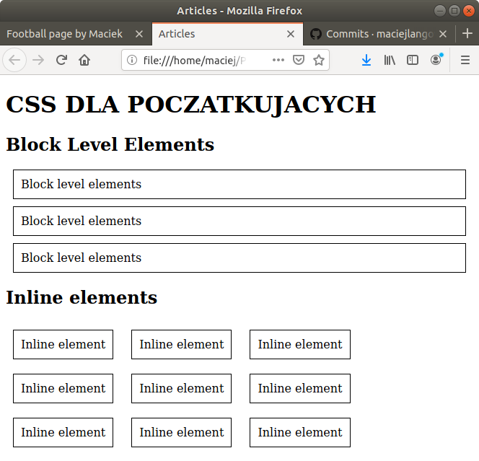
Można im nadawać maginesy, nie tylko z lewej i prawej
WIDTH AND HEIGHT – FILM 42

→ wartość w px = static width/height – nie ważne jak duże będzie okno przeglądarki – zawsze będzie miał taką wysokość i szerokość w px

→ % = percentage width – np. 70% - oznacza że niezależnie od szerokości parent element ten element będzie miał szerokość 70% parent element (czyli w tym wypadku 70% okienka)

UWAGA : Height jest zawsze static (w px)

→ jeśli nadamy elementowi inline szerokość 40% i nadamy display inline-block to się będzie zachowywał jak block element

ROUNDED CORNERS – FILM 43

UWAGA : Na stronie caniuse.com można sprawdzić na których przeglądarkach działają dane property-names

→ border radius – zaokrąglenie
→ można każdy z cornerów stylować osobno. Kolejność: top right i dalej wg wskazówek zegara
→ zasady tak jak przy margins (wpiszesz 2 to się utworzą pary itp.)
→ można zrobić kółko:
.inline-block{
width: 100px;
height: 100px;
border-radius: 50px;
}

BACKGROUNDS – film 44
→ background-color
→ background-image : url() - domyślnie się pokaże tyle tych zdjęć żeby zapełnić box (np. jak damy box o szerokosci i wysokosci 300px a zdjecie ma 100x100 px to się wyświetli ich 9 po 3 w rzędzie).
→ background-repeat: no-repeat – zdjecie wyswietli się tylko raz
→ background-repeat: round – zdjecie wyswietli wokół promienia (w koło)
→ background-position – umiejscowienie imagu względem boxa (center, top center….).
→ Można też procentowo : 10% 20% - oznacza 10% odsunięty od lewej krawędzi i o 20% od górnej
→ Można też odsunięcie podawać w px
→ background size – szerokość background (w px)

BACKGROUND SHORTHAND – film 45
→ można zrobić to samo co w jednej linii :
→ background: url(https://ocdn.eu/pulscms-transforms/1/D8Ik9kpTURBXy8xZjhhYWU1ZjZjMmRkYjdhOTg0OWJmZGEwNDk2YWJjNS5qcGeTlQMtzITNBITNAoqTBc0DFM0BvJMJpjg3OGRmNAaBoTAB/marcin-gortat.jpg) no-repeat top center;
→ osobno nadać color i size (tak łatiwej

MULTIPLE BACKGROUNDS – FILM 46
→ gdy chcemy, żeby background składał się z kilku elementów (np. zdjęć):
#banner{
width: 100%;
height: 300px;
background-color: yellowgreen;
background-image: url(1), url(2); - pierwszy i drugi link, przedzielony przecinkiem
background-repeat: no-repeat; - bez powtórzeń – jedno zdjęcie z kazdego linku
background-position: center, top left; - położenie : pierwszego zdjęcia i drugiego
background-size: 300px, 10%; - rozmiar : pierwszego i drugiego (10% szer. okienka)

COLOR : FILM 47

→ hex code : 6-znakowy kod opisujący kolor. Korzysta z cyfr (0-9) a potem z liter (a-f), gdzie : f – najjaśniejszy kolor; 0 - najciemniejszy

#123456:
→ channel 1 – dwie pierwsze cyfry (1 i 2) : kontrolują czerwony kolor
→ channel 2 – 3 i 4 : kontrolują zielony kolor
→ channel 3 – 5 i 6 : kontrolują niebieski kolor

np.
#000000 = czarny
#ffffff = biały

→ można też używać RGB format : rgb(00, 00, 00)
→ od 00 do 255 (gdzie 00 – najciemniejszy, 255 – najjaśniejszy)
→ dwie pierwsze – czerwony … (jak w hex)

OPACITY – FILM 48
→ przezroczystość: jeśli wpiszemy
→ opacity : 0 – przezroczysty
→ opacity : 1 - = solid (nieprzezroczysty)
→ value = <0,1>
→ dotyczy zarówno tła, jak i tekstu napisanego

UWAGA : jak chcemy coś napisać w tym kółku w środku to posłuży nam komenda :
→ text-align : center;

#circle3{
width: 400px;
height: 400px;
position: absolute;
background: rgb(100,22,200);
border-radius: 200px; - równe 0,5xwidth i 0,5xheight – więc będzie kółko
top: 50px;
left: 250px;
text-align: center;
opacity: 0.3;
}

Jeśli chcemy, żeby tylko tło było przezroczyste (albo prawie), a tekst cały czas :solid to wtedy wpisujemy tam gdzie background :
→ background: rgba(100,22,200, 0.1); - czyli dodajemy ‘a’ (alfa) do rgb i dodajemy czwartą value między 0 a 1. Dzięki temu nie musimy wpisywać opacity

GRADIENTS – FILM 49
→ transition from one color to another

przykładowo :
→ background: linear-gradient(top, #aadddd 0%, yellow 100%);
Oznacza: liniowy gradient z góry (domyślnie- na dół) od koloru #aadddd do żółtego od samej góry (0% od góry) do samego dołu (100% od góry).

Uwaga : to w miarę nowa funkcja i nie wszystkie przeglądarki ją obsługują. Żeby otrzymać efekt gradientu trzeba wpisać vendor prefix :
→ -moz- dla mozilli firefoxa
→ -webkit- safari, chrome
np.
background: #aadddd;
background: -moz-linear-gradient(top, #aadddd 0%,yellow 100%);
background: -webkit-linear-gradient(top, #aadddd 0%,yellow 100%);
background: linear-gradient(top, #aadddd 0%,yellow 100%);

tok rozumowania (cascade):
1) background color :#aadddd
2) jeśli mamy mozillę to zrobi się gradient, jeśli nie to wracamy do koloru #aadddd
3) jeśli mamy chrome to zrobi się gradient, jeśli nie to wracamy do koloru #aadddd
4) jeśli przeglądarka obsługuję tę funkcję bez prefixu to od razu zejdzie do tej najniższej.
WNIOSEK : Najlepiej wpisać wszystkie kody bo nie wiadomo z jakiej przeglądarki będzie przeglądał użytkownik.
Można też dodać efekt hover:
.button:hover{
background: #77aaaa;
background: -moz-linear-gradient(bottom, #aadddd 0%,yellow 100%);
background: -webkit-linear-gradient(bottom, #aadddd 0%,yellow 100%);
background: linear-gradient(tbottom, #aadddd 0%,yellow 100%);

→ zacznie od dołu do góry
więcej : colorzilla.com/gradient-editor

BOX SHADOW – FILM 50

→ box-shadow : 2px 2px 4px 2px rgba(40,40,40,0.6)

→ 2px 2px - ile ten cień ma się oddalać w prawo i w dół – z minusem → w lewo i w górę)
→ 4px - blur radius (low value = not blurry, high - blurry)
→ 2px – spread – na jakim dystansie chcemy żeby był blurred out

→ cssmatic.com/box-shadow – można popróbować

BROWSER SUPPORT – FILM 51
→ należy sprawdzić w każdej przeglądarce czy nasz kod działa. Jeśli w jakiejś nie – należy wprowadzić Fallback options.

Fallback options:
.rule {
background: #fff;
background: linear-gradient(top, blue 0%, red 100%)
}
Tok rozumowania : Jeśli przeglądarka nie supportuje linear-gradient to wróci do background fff( biały)

→ można sprawdzić dane atrybuty w caniuse.com
→ pleeease.io/play – generuje vendor prefixes dla danego kodu (vendor prefix – prefix dzieki któremu nas kod może być wczytany w danej przeglądarce)
→ modernizr.com

CSS WEBSITE BUILD – PART1 -2 – tworzenie strony – bike.html

